Učitelj: Petra Ogrizek | Šola: ŠC Kranj - SESGŠ | Predmet: ŠVZ | Razred: 3.a | Datum: 16.1.
UČNI/TEMATSKI SKLOP: Gimnastika: stoja na glavi z uporabo pripomočkov in znanj iz jogijske metodologije |  |  |  | Število ur: 2
USKLAJEVANJE KRITERIJEV/ MERIL ZA VREDNOTENJE IZDELKOV UČENCEV (MODERRIRANJE)

UČNI NAČRT | OBLIKOVANO/NAČRTOVANO SKUPAJ Z UČENCI |  |  | VREDNOTENJE  (namenjeno usklajevanju)
Učni cilji:  - Ohranjati in razvijati gibalne sposobnosti: moč, koordinacijo, gibljivost.  - Spopolniti uporabo stoje na glavi v različnih situacijah.  - Izbrati vaje za razvijanje in ohranjanje pravilne telesne drže.  - Premagovati strah pred stojo na glavi.  - Spoznavati pozitivne učinke rednega izvajanja gimnastičnih vaj za sprostitev in skladen telesni razvoj.  - Doživljati pozitivne učinke redne športne vadbe in pridobivati trajne športne navade.  - Navajati se na medsebojno sodelovanje in pomoč, sprejemati različnost.  - Razvijati samokritičnost in sposobnost samoocenjevanja po dogovorjenih kriterijih. | Nameni učenja:  - Naučile se bomo pravilne uporabe pripomočkov.  - Naučile se bomo pravilne aktivacije rok.  - Pri odrivu v položaj bomo aktivirale stabilizatorje trupa, teža ostane enakomerna porazdeljena na podlahteh, prav tako pri izhodu iz položaja.  - V stoji na glavi bomo poskušale iztegniti trup, noge. | Učne dejavnosti, metode:  Skupinska, v parih  Uvodno vprašanje: pomen in učinki stoje na glavi?  Ponovimo kako pravilno stojimo na nogah, to uporabimo v obrnjenem položaju – stoji na glavi.  Položaja se učimo postopoma, kakor prikazujejo slike spodaj.  Dijakinje si med seboj pomagajo, popravljajo, skupinsko in v parih. Ob posameznih stopnjah navedejo, kaj so izvedle dobro in kaj slabo.  V delu v parih so pozorne na povratno informacijo vadečega, da ga ne destabilizirajo oziroma preveč obremenijo.  Vloga partnerja: podpira, opazuje, podaja povratne informacije, ovrednoti, s tem tudi sam utrjuje in bolje spoznava, razume izvedbo, torej se ob pomoči uči.  Vloga športnega pedagoga: jasno razloži in pokaže vaje sproti, po stopnjah. Ustavi izvajanje vaj in vadbo vrne na prejšnjo vajo/stopnjo ob nepravilnem oziroma nevarnem gibanju.  Cilj: omogočiti dijakinjam varno izvajanje zahtevnejših elementov športne gimnastike.  Na podlagi učenja, že med samo vadbo, določamo kriterije uspešnosti. | Učenčevi izdelki oz. dokazi, ki izhajajo iz pogovorov ali opazovanj pri pouku:  Po končani uri smo s pogovorom ugotavljale kaj so dosegle in kaj morajo še izboljšati.  Po uri so dijakinje potrdile, da so bile skeptične glede svojih sposobnosti za izvajanje vaj in stoje na glavi, vendar so te vaje ob uporabi kvadrov in pomoči sošolk z lahkoto opravile.  Veliki večini dijakinj (več kot 80 %) se je zdela vadba zanimiva, na koncu učne enote so bile zelo zadovoljne, ker so vajo lahko izvedle. Vse so se strinjale, da se same veliko naučijo, ko vidijo druge in jim pomagajo pri izvedbi vaj. Vse so sprejele pomoč sošolk kot zelo dobrodošlo, saj se same ne vidijo in jih sošolka takoj lahko opozori na napake, ko delajo v parih.  Samo ena dijakinja je izrazila, da je čutila večje nelagodje zaradi dotoka krvi v glavo, drugi pa se ura ni zdela preveč zanimiva. To sta bili edini odstopanji od pozitivnih povratnih informacij. | Vrednotenje izdelka:  Izjemen  Samoiniciativno popravi sebe, sošolko in predlaga rešitve. Drži/vzdržuje/zvišuje motivacijo skupine.  Nad pričakovanji  Popravlja sebe, sošolko, predlaga rešitve.  V skladu s pričakovanji  Deluje v paru, ki se popravlja in predlaga rešitve.  Nekaterih  standardov znanja  (še) ne dosega  Ne opazi napak pri drugih niti pri sebi, ne zna oceniti kaj in kako bi popravila.
Standardi znanja /učni dosežki:  - Kontrolirano in varno izvedejo stojo na glavi z uporabo pripomočkov in sodelovanja s partnerjem.  - Poznajo osnovno gimnastično izrazoslovje. | Kriteriji uspešnosti:  - Pravilno uporabim pripomočke.  - Aktiviram roke, stabilizatorje trupa in noge.  - Ohranim enakomerno porazdeljeno težo na podlahteh.  - V končnem položaju iztegnem trup in nogi.  - Samostojno izvedem položaj.

Vir: Holcar Brunauer idr. (2016). Formativno spremljanje v podporo učenju. Ljubljana: ZRSŠ ZRSŠ.

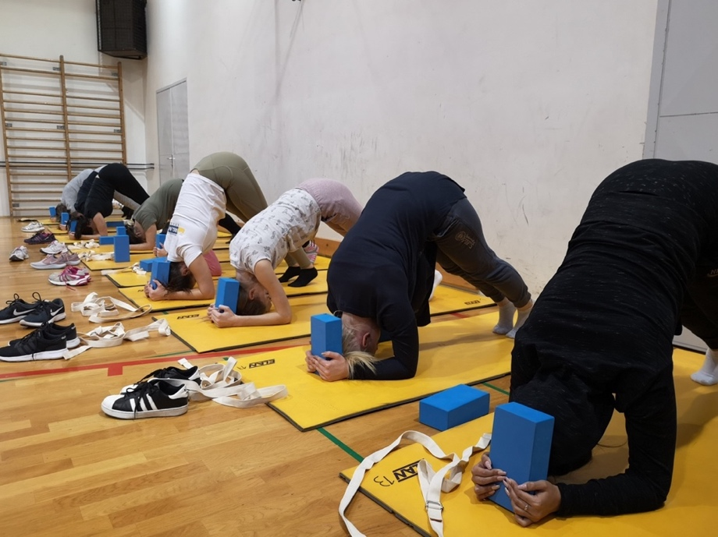
Slika 1
Slika 1 prikazuje pravilno držo kvadra (vsi prsti, vključno s palcem, oprijemajo kocko od zunaj), postavitev podlahti in zapestij pravokotno na tla, kar omogoči dvig ramen – s tem tudi kontroliramo, pri sedanji in naslednjih vajah, koliko bosta glava in vrat obremenjena oziroma razbremenjena, ter naslon zadnjega dela glave na kocko.
Napake: spodnji del zapestij se dviguje od tal, razbremenijo se podlahti, rame padejo navzdol, glava in vrat se obremenita nekontrolirano.
Če pravilno obremenimo spodnji del rok in naslonimo hrbtenico na zgornji kvader/kvadra/kvadre, se glava ne dotika tal oziroma dotik/obremenitev lahko poljubno kontroliramo.
Če bi vajo izvajali brez kvadrov, bi to zahtevalo veliko več moči in gibljivosti ramenskega obroča in rok.
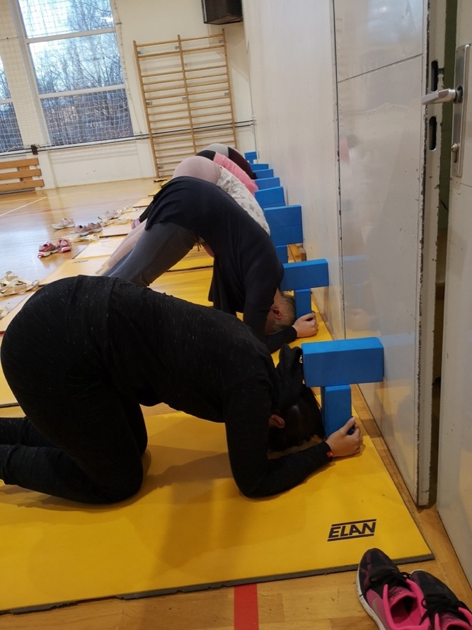
Slika 2
Slika 2 prikazuje uporabo in postavitev dodatnega kvadra, dveh ali treh. Zgornja kvadra sta postavljena na steno, to ju fiksira in omogoči stabilnost kvadrov. Na zgornja kvadra vadeči nasloni hrbtenico, kar dvigne ramena. Nato dvigne boke in kolena od tal.
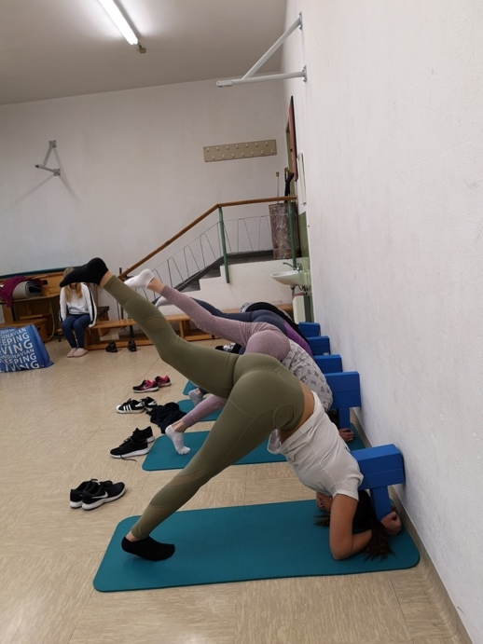
Slika 3
Slika 3: dvigovanje nog izmenično. Noga gre naravnost navzgor, v liniji boka in proti steni. Če je smer noge navzven, se poruši ravnotežje, izvedba vaje ni več varna.
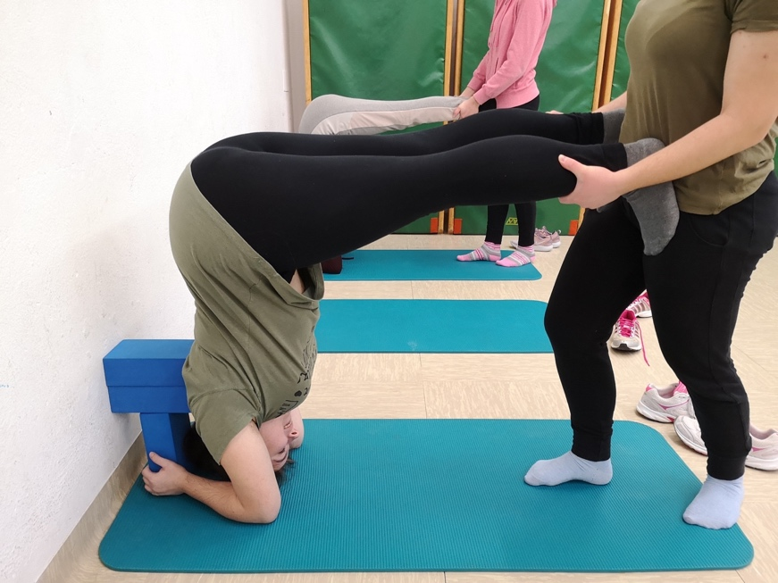
Slika 4
Slika 4, 5, 6: tu vadeče izvajajo vajo v paru. Pomembno je, da natančno sledijo navodilom, da med seboj komunicirajo in se poslušajo.
Slika 4: pomočnica stopi med nogi vadeče (ta je v položaju, kot prikazuje slika 2). Vadeča postavi eno nogo za drugo na bok pomočnice. Ta potisne iztegnjene noge vadeče proti steni v tolikšni meri, da boki pridejo nad ramena, če to dopušča gibljivost vadeče.
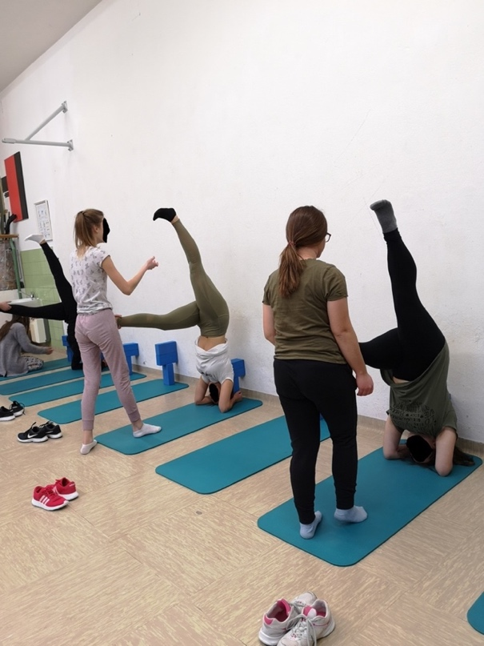
Slika 5
Slika 5: vadeča dijakinja nato samostojno dvigne najprej eno nogo na steno, če se počuti stabilno in je pravilno v položaju, to stori še z drugo nogo.
Ob izstopu iz vaje postavi najprej eno, nato drugo nogo na bok pomočnice, nato eno nogo za drugo na tla.
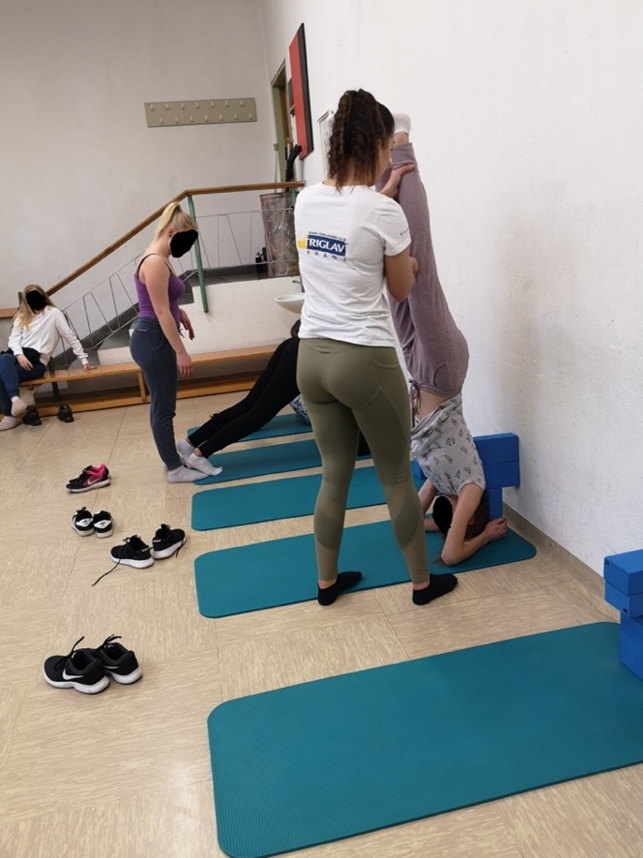
Slika 6
Slika 6: Pomočnica se postavi na stran zamašne noge vadeče, ta se samostojno odrine (zelo pomembno je, da zamašna noga ne gre v stran, kar bi povzročilo izgubo ravnotežja) v stojo na glavi. Pomočnica ujame zamašno nogo in jo položi na steno.
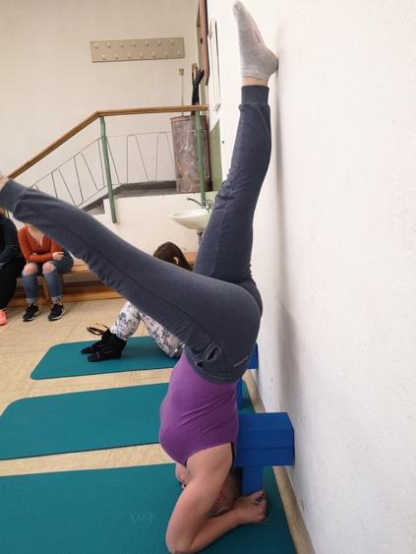
Slika 7
Slika 7: prikazuje končno, samostojno izvedbo stoje na glavi z uporabo pripomočkov in kvadrov (v kolikor dijaki/nje uspešno usvojijo vse predhodne vaje). Vadeči na koncu položaj uravnoteži brez podpore stene.

